TRIANGOLO DELL’OVEST

APRILE - OTTOBRE 2026
da € 1.779 p.p.
9 GIORNI E 7 NOTTI
VOLO + SOGGIORNO | PERNOTTAMENTO E PRIMA COLAZIONE

LA QUOTA COMPRENDE

LA QUOTA NON COMPRENDE

- Volo da Roma e Milano
- Bagaglio da stiva
- Trasferimenti collettivi in arrivo e partenza
- Sistemazione per 7 notti in hotel di categoria turistica
- 7 prime colazioni
- Trasporto in pullman o minivan (a seconda del numero partecipanti)
- Guida multilingue per tutta la durata del tour
- Visita di Los Angeles con guida multilingue
- Visite ed ingresso: Grand Canyon / Bryce Canyon / Zion Canyon (National Parks) & Antelope Canyon / Monument Valley (Navajo Tribal Parks) / Calico (Regional Park)
- Tasse aeroportuali 460€ a persona (obbligatorie e soggette a riconferma alla prenotazione)
- Quota gestione pratica 3A Tours che include assistenza H24 + assicurazione medico-bagaglio-annullamento 110€ a persona in camera doppia
- Assicurazione sanitaria integrativa (su richiesta e vivamente consigliata)
- Pasti non menzionati
- ESTA (obbligatorio per l’ingresso negli USA)

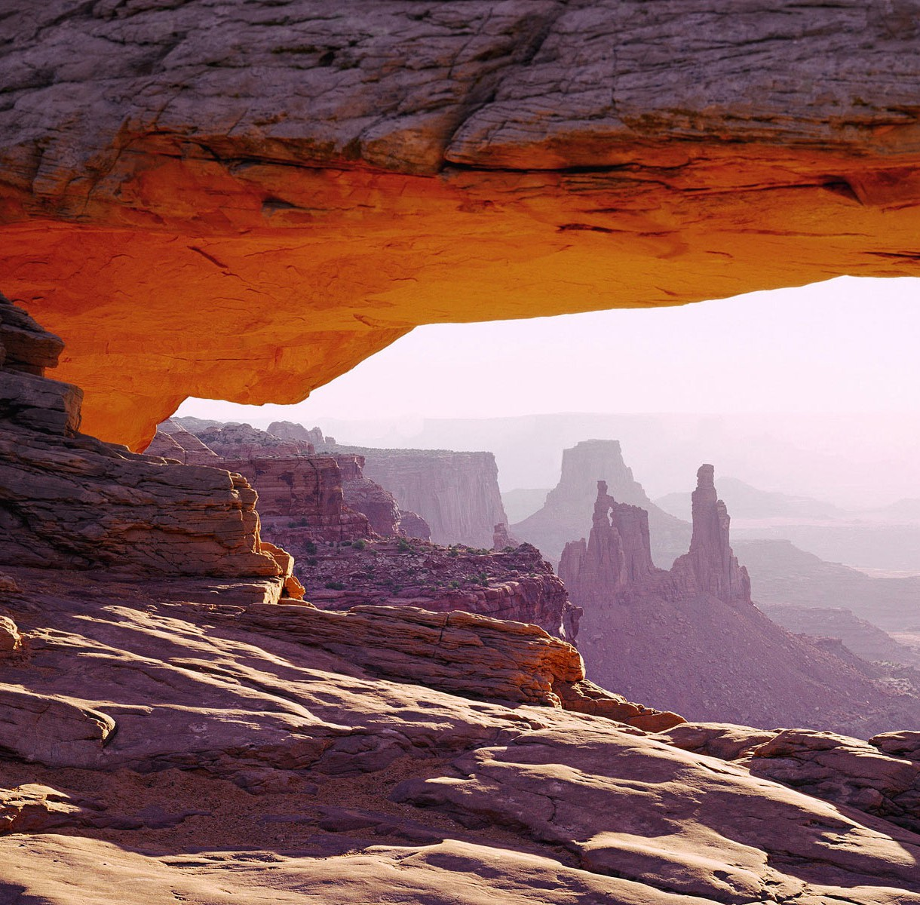



SUPPLEMENTO FACOLTATIVO (€470 A PERSONA IN DOPPIA PER TOUR ESCLUSIVO IN LINGUA ITALIANA):
- Guida parlante solo italiano per tutta la durata del tour e durante la visita a Los Angeles
- 3 pranzi (2° giorno ad Hollywood / 3° giorno pranzo on the road verso Las Vegas / 7° giorno a St. George)
- 3 cene in hotel (4° giorno a Williams / 5° giorno a Page / 6° giorno cena a buffet in hotel

TMA26


TRIANGOLO DELL’OVEST

DATA DI PARTENZA | QUOTA IN DOPPIA | SUPPL. SINGOLA | RID. 3° LETTO ADULTO | RIDUZIONE CHILD  2-11 ANNI IN CAMERA  CON 2 ADULTI
APRILE 20 | 1.779 € | 657 € | 100 € | 500 €
MAGGIO 18 | 1.829 € | 657 € | 100 € | 500 €
GIUGNO 01, 08, 15, 22, 29 | 1.984 € | 657 € | 100 € | 500 €
LUGLIO 06, 13, 20, 27 | 2.109 € | 657 € | 100 € | 500 €
AGOSTO 03, 10, 17, 24, 31 | 2.229 € | 657 € | 100 € | 500 €
SETTEMBRE 07, 14, 21, 28 | 1.924 € | 657 € | 100 € | 500 €
OTTOBRE 05, 12, 19 | 1.889 € | 657 € | 100 € | 500 €
PROGRAMMA DI VIAGGIO

1° GIORNO: ITALIA / LOS ANGELES
Partenza dall’Italia con volo di linea. Arrivo a Los Angeles e trasferimento in hotel con “airport shuttle” (l’hotel è in zona aeroporto). Dalle 16:00 alle 20:00 sarà disponibile, per gli ospiti, un assistente nella hall dell’hotel. Cena libera e pernottamento.

2° GIORNO: LOS ANGELES
Prima colazione pre-confezionata in hotel. Alle 08:15 partenza per il tour di mezza giornata di Los Angeles (con guida multilingue); la “città degli angeli”, fondata dai coloni messicani e ora metropoli multietnica che ospita comunità originarie da oltre 140 Paesi. Il fascino di questa metropoli è in gran parte legato alle leggende e alla storia del cinema e del mondo dello spettacolo, ecco perché il distretto più famoso della città è Hollywood e la famosissima scritta posta sulla collina è diventata un’icona e rientra nell’immaginario comune. Hollywood Boulevard è la via principale che ospita la Walk of Fame, un lungo marciapiede con oltre 2000 stelle incastonate: qui sono riportati i nomi delle celebrità onorate per il loro contributo all’industria dello spettacolo. Il centro finanziario e commerciale è Downtown con Olvera Street dove ancora si trovano case costruite all’inizio del XIX secolo. Pomeriggio libero. Il tour termina ad Hollywood; il pullman non rientra in hotel, ma prosegue con l’escursione facoltativa “Los Angeles by the beach” per godere delle bellissime spiagge e di Santa Monica. Pernottamento.

3° GIORNO: LOS ANGELES / LAS VEGAS
Prima colazione pre-confezionata in hotel. Alle 08:15 partenza dall’hotel con guida multilingue. Tra Los Angeles e Las Vegas vi aspetta. Calico Ghost Town: la città fantasma. famosa per le miniere d’argento del Wild West! La sera escursione facoltativa “Luci e Suoni” per ammirare le follie della città con più luci al mondo. Las Vegas è la capitale mondiale del gioco d’azzardo, chiamata anche Sin City, la città del peccato, degli eccessi, dell’intrattenimento e dello spettacolo. Cena libera e pernottamento in albergo.”

4° GIORNO: LAS VEGAS / GRAND CANYON / WILLIAMS
Prima colazione pre-confezionata in hotel. Partenza per il Grand Canyon. Unico, sensazionale, straordinario: non esistono aggettivi a sufficienza per descrivere in maniera esaustiva il Grand Canyon, una delle meraviglie del mondo. Un’immensa gola creata dal fiume Colorado lunga quasi 450 Km, profonda oltre 1800 metri e con una larghezza da 500 metri a 29 Km: numeri che ben rendono le dimensioni colossali di uno dei parchi più visitati degli Stati Uniti. Cena libera e pernottamento in albergo a Williams.

5° GIORNO: WILLIAMS / MONUMENT VALLEY / PAGE
Prima colazione a buffet in hotel. Partenza per la Monument Valley (escursione in jeep facoltativa) e proseguimento per Page. Il paesaggio della Riserva Navajo di Monument Valley stupirà con la sua bellezza, i pinnacoli di roccia e i monoliti di sabbia rossa che si stagliano all’orizzonte: uno dei luoghi più suggestivi al mondo, spesso scenario ideale per numerosi film western a partire dalla seconda metà degli anni ’30 col capolavoro di John Ford “Ombre rosse” fino alla celebre corsa di Tom Hanks in “Forrest Gump”. Cena libera e pernottamento in albergo.

6° GIORNO: PAGE / ANTELOPE CANYON / BRYCE CANYON
Prima colazione in hotel a buffet. Visita del magnifico Antelope Canyon: non conosciuto come il Gran Canyon, apparso in Tv molto meno della Monument Valley, questo spettacolo della natura scavato nella roccia arenaria da vento e acqua che ne hanno modellato le pareti, è famoso per le rocce rosse con sfumature violacee ed arancioni e per gli effetti di luce sbalorditivi. Proseguimento per Bryce Canyon dove si ammira l’ennesima bizzarria di questo angolo di west americano: gli hoodos, rocce colorate e pinnacoli scolpiti da fenomeni naturali d’erosione, un anfiteatro di guglie i cui colori variano nell’arco della giornata dal giallo all’arancio, dal rosa al rosso al viola. Imperdibile! Cena libera e pernottamento in albergo.

7° GIORNO: BRYCE CANYON / LAS VEGAS
Prima colazione in hotel a buffet. Partenza Zion, affascinante parco nazionale dove il fiume Virgin ha scavato il suo letto tra le solide rocce a strapiombo. Una gola profonda incorniciata dai colori rosso brillante e bianco delle maestose pareti rocciose scolpite dalla forza delle acque del fiume. Continuazione per Las Vegas e sistemazione in albergo. Serata libera per esplorare la città. Qui l’eccesso è la norma e la sobrietà è un autentico sconosciuto. Scordatevi monumenti, opere d’arte e tutto ciò che possa avere a che fare con la cultura, a Sin City ci si va solo per divertirsi. Cena libera e pernottamento in albergo.

8° GIORNO: LAS VEGAS / LOS ANGELES / ITALIA
Prima colazione pre-confezionata in hotel e partenza di buon mattina per Los Angeles dove l’unico orario di arrivo in aeroporto è alle 14:00 circa. Disbrigo delle formalità doganali ed imbarco sul volo di rientro. Pernottamento a bordo.

9° GIORNO: ITALIA. ITALIA
Arrivo a destinazione e fine dei nostri servizi.

*** L’ordine delle visite potrà essere cambiato per esigenze organizzative senza modificare i contenuti del programma. In base all’operativo aereo disponibile potrebbe essere necessaria una ulteriore notte a fine tour, a Los Angeles aeroporto. Quotazione in supplemento. Quote soggette ad oscillazioni valutarie, dovute all’oscillazione del dollaro. In base agli operativi disponibili, potrebbe essere necessario prevedere una notte supplementare a fine tour a Los Angeles aeroporto, con supplemento.
ALBERGHI PREVISTI (o similari):
PER INFORMAZIONI
+39 0677201831 - booking@3atours.com - www.3atours.com
LOS ANGELES (zona aeroporto) | Los Angeles Airport Hilton | LAS VEGAS | Hotel Sahara Las Vegas
WILLIAMS | Hotel Comfort Inn Near Grand Canyon o similare | PAGE | Holiday Inn Express o simialre
BRYCE CANYON | Hotel Ruby’s Inn

